SVEUČILIŠTE U SPLITU

FAKULTET ELEKTROTEHNIKE, STROJARSTVA I BRODOGRADNJE

GamingRoom

(web aplikacija za prodaju igara)

Kolegij:

Korisnička sučelja

Mentor:

Mario Čagalj

Studenti:

Ivo Budimir

Dinko Židić

Split, veljača 2020.

Sadržaj

1 Uvod 1

1.1 Očekivani tip korisnika 1

1.2 Ograničenja sustava 1

1.3 Zahtjevi sustava 1

2 Low-fidelity prototip 2

3 High-fidelity prototip 5

4 Evaluacija prototipa 8

4.1 Heuristike iskoristivosti 8

4.1.1 Podudaranje između stvarnog svijeta i sustava 8

4.1.2 Konzistentnost i standardi 8

4.1.3 Vidljivost statusa sustava 9

4.1.4 Sloboda korisnika i korisnička kontrola 9

4.1.5 Sprječavanje grešaka 11

4.1.6 Detekcija i oporavak od greške 11

4.1.7 Prepoznavanje umjesto prisjećanja 12

4.1.8 Fleksibilnost i efikasnost korištenja 13

4.1.9 Estetika i minimalistički dizajn 13

4.1.10 Pomoć i dokumentacija 13

4.2 C.R.A.P principi 13

4.2.1 Contrast 13

4.2.2 Repetition 14

4.2.3 Alignment 15

4.2.4 Proximity 16

5 Zaključak 17

6 Popis slika 18

# Uvod

U današnje doba svijet igraće industrije je u visokom porastu. Od prvih igara koje su se prodavale u specijaliziranim trgovinama na jednom ili više *dvd-a* došlo se do te granice da više nije potrebno otići u trgovinu već se sve obavi online putem. Igre više ne zauzimaju nepotreban prostor u ormaru niti skupljaju prašinu po policama. Stranica pruža efikasnu kupnju najnovijih igara u digitalnom obliku. Osim kupnje dostava digitalne kopije se odmah nakon plaćanja dostavlja na *email* tako da korisnici mogu odmah nakon kupovanja krenuti u novi svijet zabave.

## Očekivani tip korisnika

Web stranica je namijenjena za korisnike svih dobi, ali se očekuje da će je koristiti osobe koje vole uživati igrajući računalne igre. Očekivani tip korisnika su ljudi mlađe i srednje životne dobi tj. ljudi u dobi od 15 do 40 godina. Što se tiče informatičkog znanja od korisnika se očekuje osnovno znanje o računalu, a jednostavni dizajn omogućuje svim zainteresiranima da se snađu s korištenjem ponuđenog sadržaja.

## Ograničenja sustava

Osim internetske veze uz određeni internetski preglednik ne postoje nikakva druga ograničenja za pristup stranici. Stranicu je moguće pregledavati uz osigurane navedene stavke, ali za kupovinu igara je potreban određeni način plaćanja.

## Zahtjevi sustava

U nastavku su navedeni zahtjev sustava:

* Korištenje iz web preglednika
* Korištenje na uređajima različite veličine (pametni telefoni, tableti, laptopi i desktop računala)
* Broj produkata/usluga koji se nude veći je od 20
* Broj javnih stranica je 5
* Jedna od javnih stranica je blog
* Postojanje pretraživanje produkata/usluga

# Low-fidelity prototip

Na početku realizacije projekta izrađen je *low-fidelity* prototip prema zahtjevima sustava. Ovaj prototip služi za testiranje i analizu ideja u ranoj fazi izrade. Mobilna i desktop verzija izrađene su korištenjem *inkscape* alata te su prikazani na sljedećim slikama.

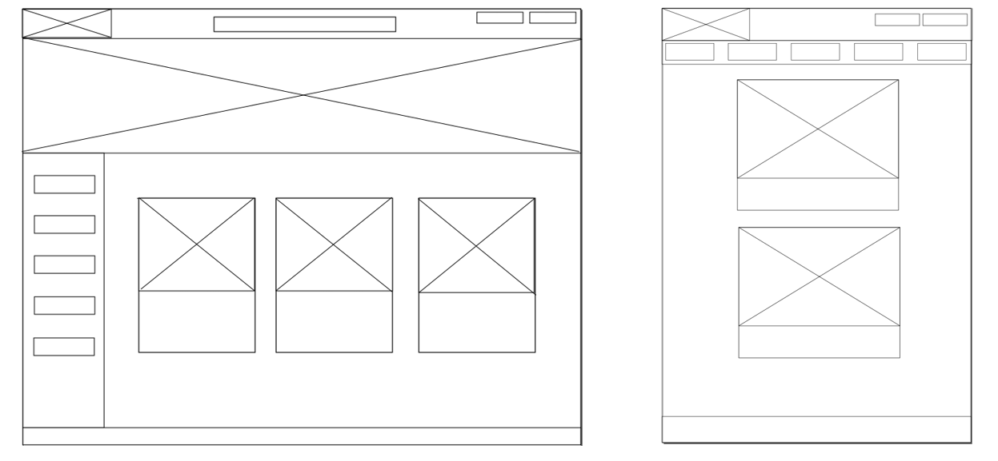

Slika 1: Low fidelity - Homepage

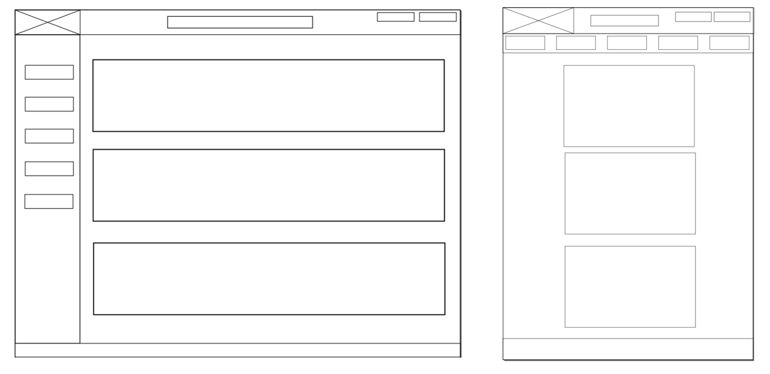

Slika 2: Low fidelity - News

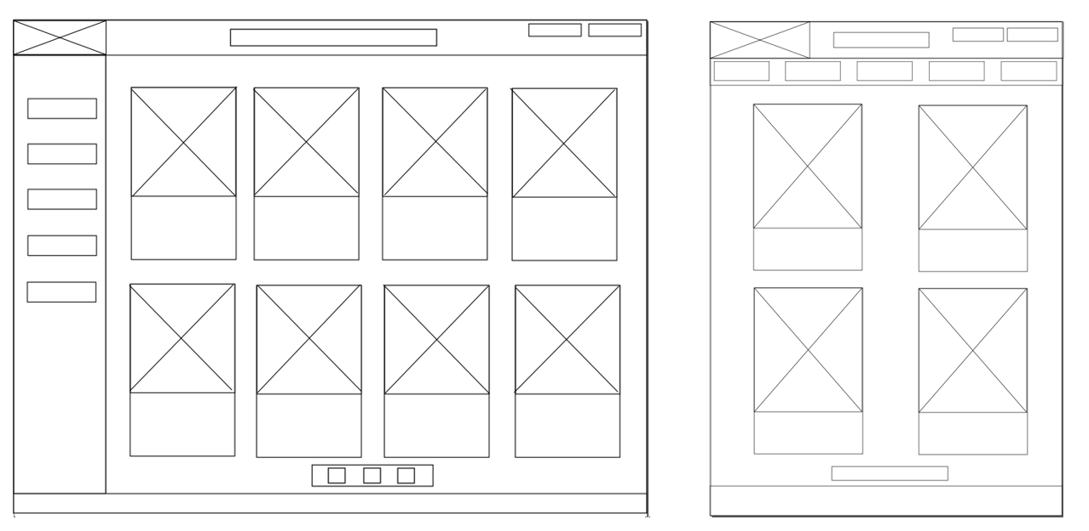

Slika 3: Low fidelity - Store

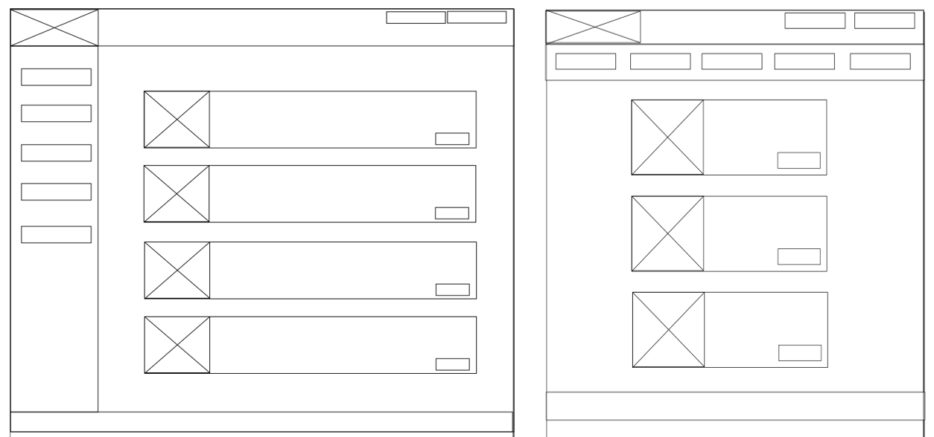

Slika 4: Low fidelity - Cart

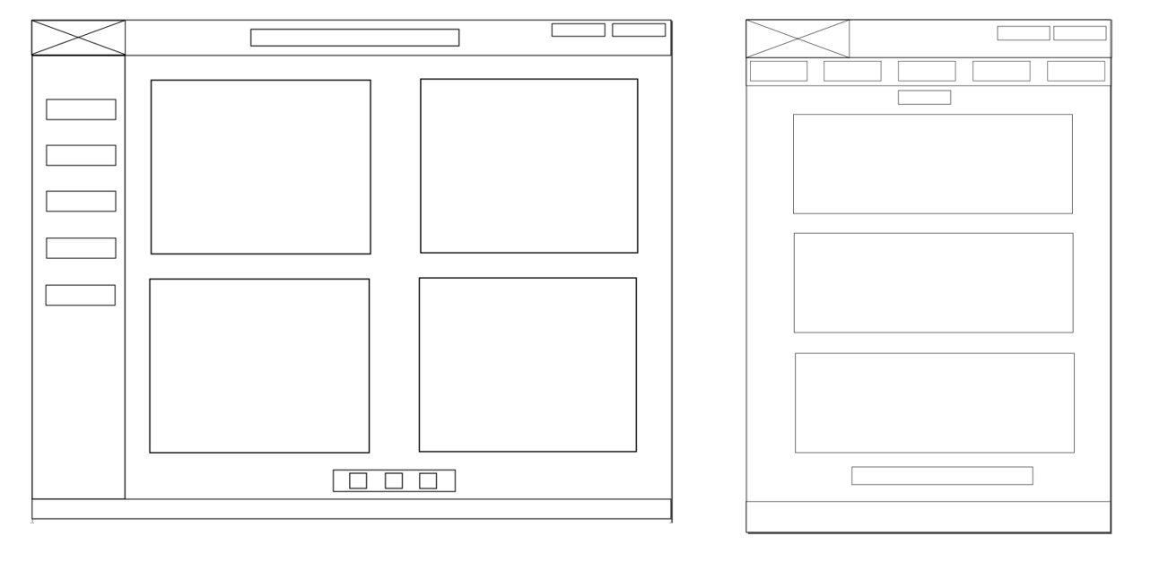

Slika 5: Low fidelity - Blog

# High-fidelity prototip

Nakon realiziranog *low-fidelity* prototipa izrađen je i *high-fidelity*. Za njegovu realizaciju korišten je alat *figma*. Na slijedećim slikama prikazani su realizirani prototipi.

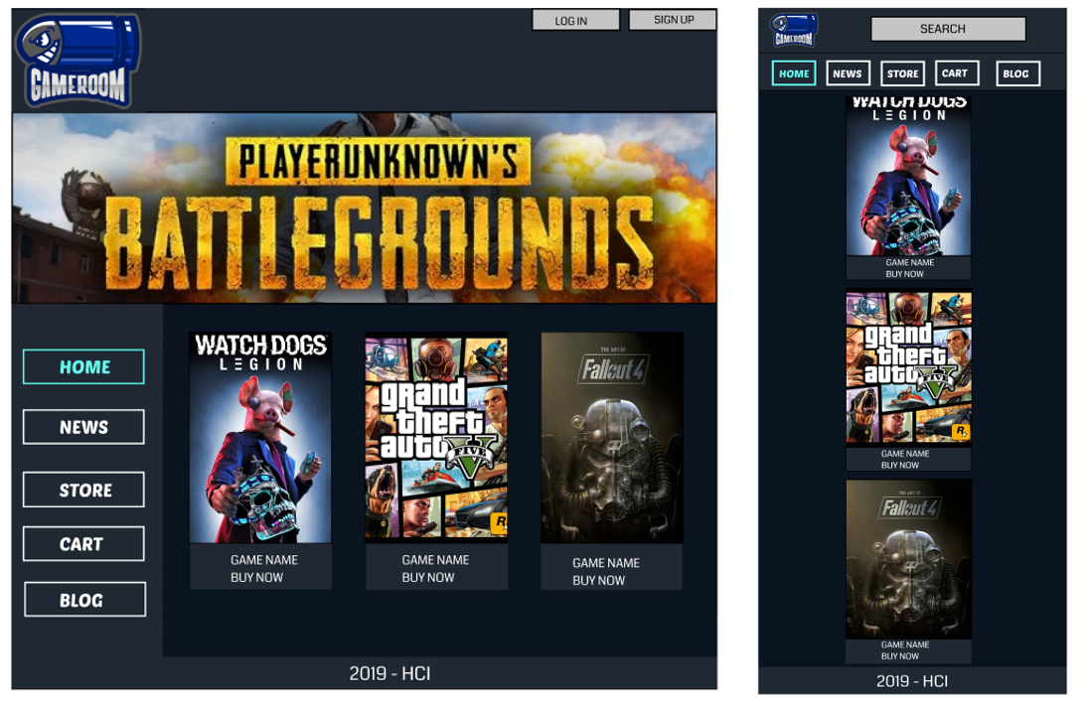

Slika 6: High fidelity - Homepage

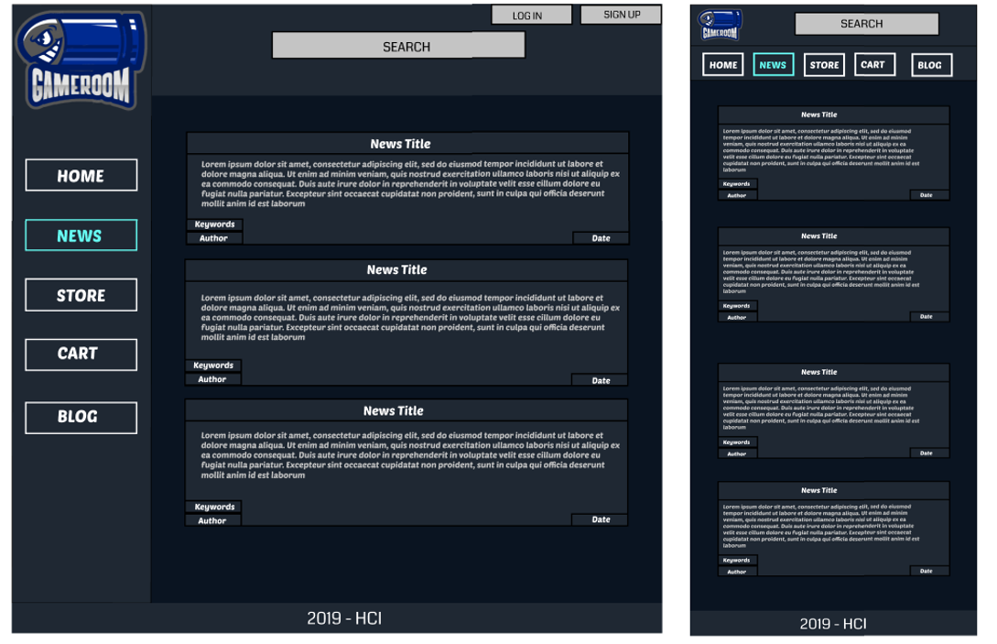

Slika 7: High fidelity - News

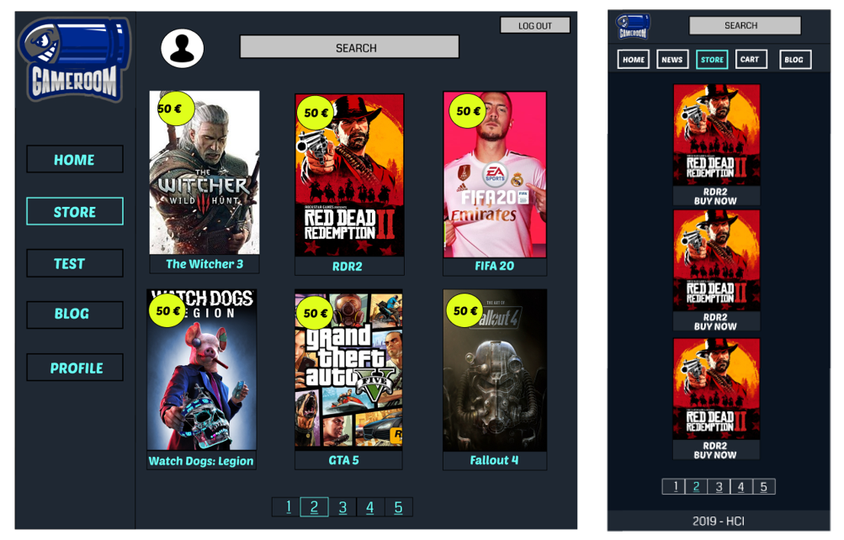

Slika 8: High fidelity - Store

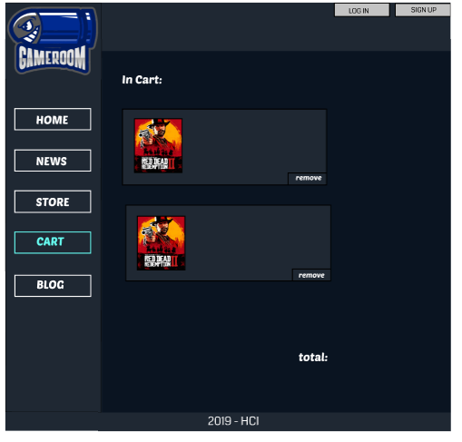 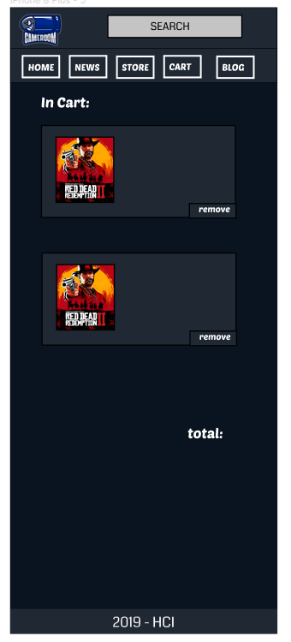

Slika 9: High fidelity - Cart

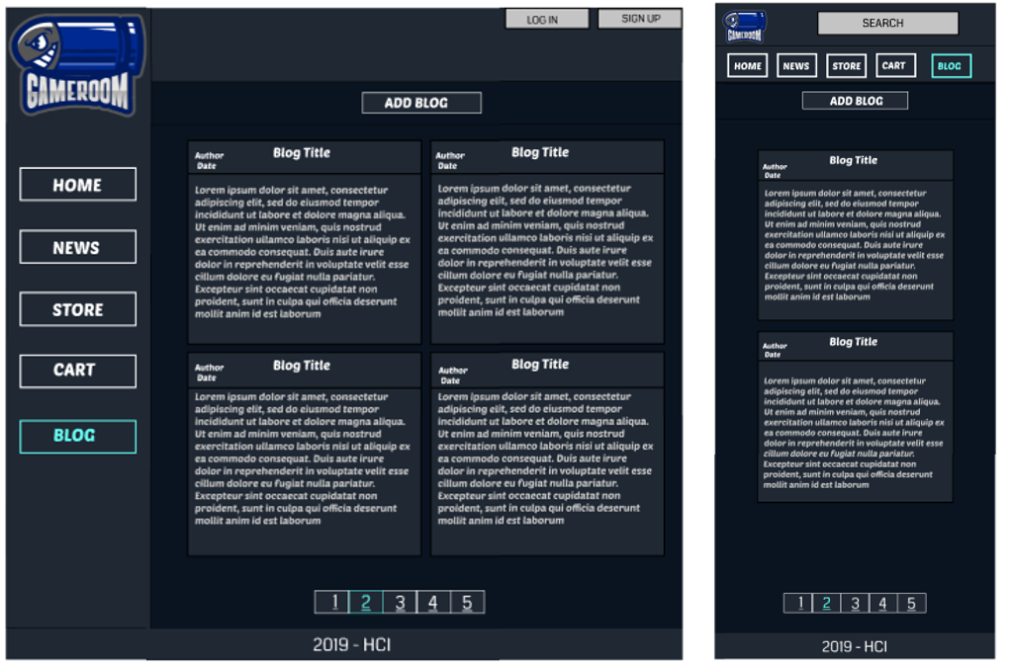

Slika 10: High fidelity - Blog

# Evaluacija prototipa

## Heuristike iskoristivosti

Za analizu sučelja koristi se 10 heuristika koje su Jacob Nielsen i Rolf Molich predstavili u knjizi „Heuristička procjena korisničkog sučelja“. Heuristike su smjernice pomoću kojih možemo testirati kvalitetu korisničkog sučelja bez da nam su za to potrebni korisnici – testeri.

### Podudaranje između stvarnog svijeta i sustava

Sadržaj sustava je pisan engleskim jezikom bez korištenja stručne terminologije tako da bi ga svaki korisnik mogao vrlo jednostavno razumjeti čak i ako se prvi put susreće s online kupovinom. Osim jezika treba spomenuti i tražilicu koja u sebi ima ikonicu „povećala“ koje korisniku sugerira da ta komponenta služi za pretraživanje sadržaja.



Slika 11: Komponenta tražilice u headeru

### Konzistentnost i standardi

Unutar sustava bi se trebala održavati konzistentnost kako bi korisnici vrlo jednostavno koristili sustav. Konzistentnost također olakšava učenje korištenja. Poštivanje principa je vidljivo kroz zadržani dizajn sučelja svih realiziranih stranica. Na taj način korisnik uvijek zna gdje se nalaze glavni elemente, a to bi bilo zaglavlje u kojem se nalazi logo tražilica i tipke za prijavu i registraciju i podnožje s osnovnim informacijama o kontaktu. Navigacija se na desktop verziji nalazi uvijek na lijevoj strani čime je osigurana konzistentnost, dok se na mobilnim verzijama ona premjesti ispod zaglavlja zbog boljeg rasporeda elementa na malom prostoru.

Konzistentnost je vidljiva i kod rasporeda tipku za potvrdu i otkazivanje akcije. Tipke su prisutne na stranici za kupnju proizvoda, ali i na modalnom prozoru za potvrdu kupnje.



Slika 12: Tipke za kupnju ili povratak

### Vidljivost statusa sustava

Sustav bi trebao uvijek korisnike informirati što se događa kroz povratne informacije u razumnom vremenu. Naš realizirani sustav ima na par mjesta primjer gdje se ispoštovao ovaj princip.

Nakon što korisnik doda odabranu igru u košaricu sustav ga obavijesti da ju je dodao te je tako on informiran od strane sustava o učinjenoj akciji. Slika 13 prikazuje informaciju koju korisnik dobiva od sustava prilikom kupnje.



Slika 13: Feedback sustava o dodavanju proizvoda u košaricu

Također prilikom pretraživanja korisnik dobiva feedback na način da mu se prikazuju postovi koji zadovoljavaju kriterij pretraživanja, ali ukoliko se dogodi da nema rezultata korisnik biva obaviješten o ishodu kako bi bio siguran da je sve dobro napravio. Obavijest o nepostojanju rezultata pretraživanja prikazana je na slici 14.

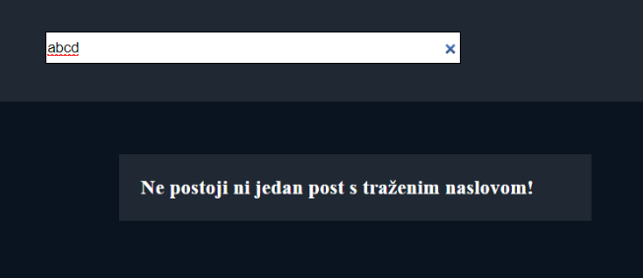

Slika 14: Feedback sustava o nepostojanju rezultata pretraživanja

### Sloboda korisnika i korisnička kontrola

Prilikom korištenja raznih sustava korisnici nenamjerno odaberu neke od funkcionalnosti te bi im trebao biti omogućen siguran povratak na prethodnu lokaciju odakle su stigli. Sloboda je ostvarena preko izbornika jer je uvijek dostupan korisniku te se u bilo kojem trenutno može prebaciti na neki od dijelova sustava. Osim izbornika tu je i tipka za povratak na stranici pojedinog proizvoda koja korisniku omogućava jednostavan povratak na cijeli katalog igara.

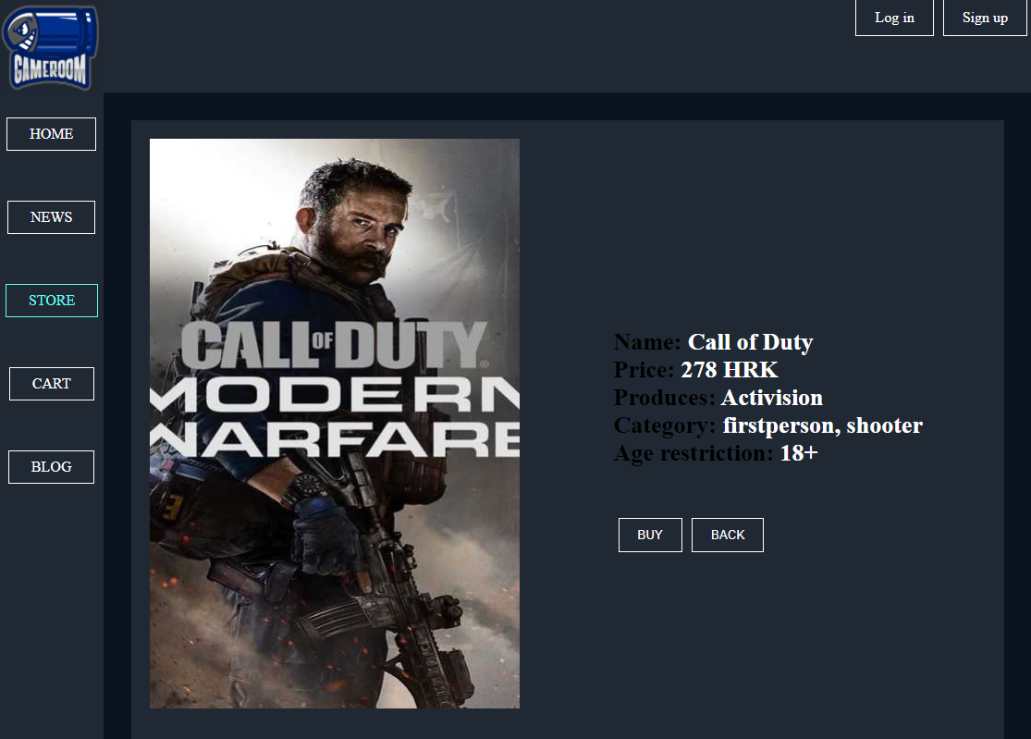

Slika 15: Tipka za povratak s detalja odabrane igre u katalog igara

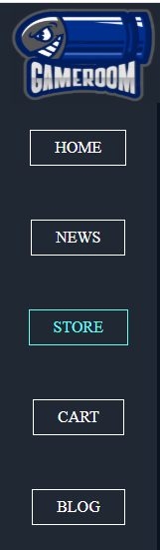

Slika 16: Korisnički izbornik koji omogućava pristup svim stranicama

Slika 16 osim što omogućava pristup svim dijelovima sustava i prikazuje na kojem dijelu se trenutno nalazi. Korisnik zna gdje se nalazi pomoću tipke unutar navigacije koja je obojana u plavu boju. Ona se znatno razlikuje od svih ostalih. Prilikom promjene dijela sustava promjeni se i tipka

### Sprječavanje grešaka

Koliko god se dobro naprave sustavi te upute za njihovo korištenje uvijek će doći do grešaka prilikom korištenja. Jedan način na koji se sprječavaju pogreške je dodatna provjera nakon izvršavanja akcija dodavanja proizvoda u košaricu. Provjera je realizirana modalnim prozorom na kojem korisnik potvrđuje ili otkazuje akciju. Slika 17 prikazuje izgled prozora.

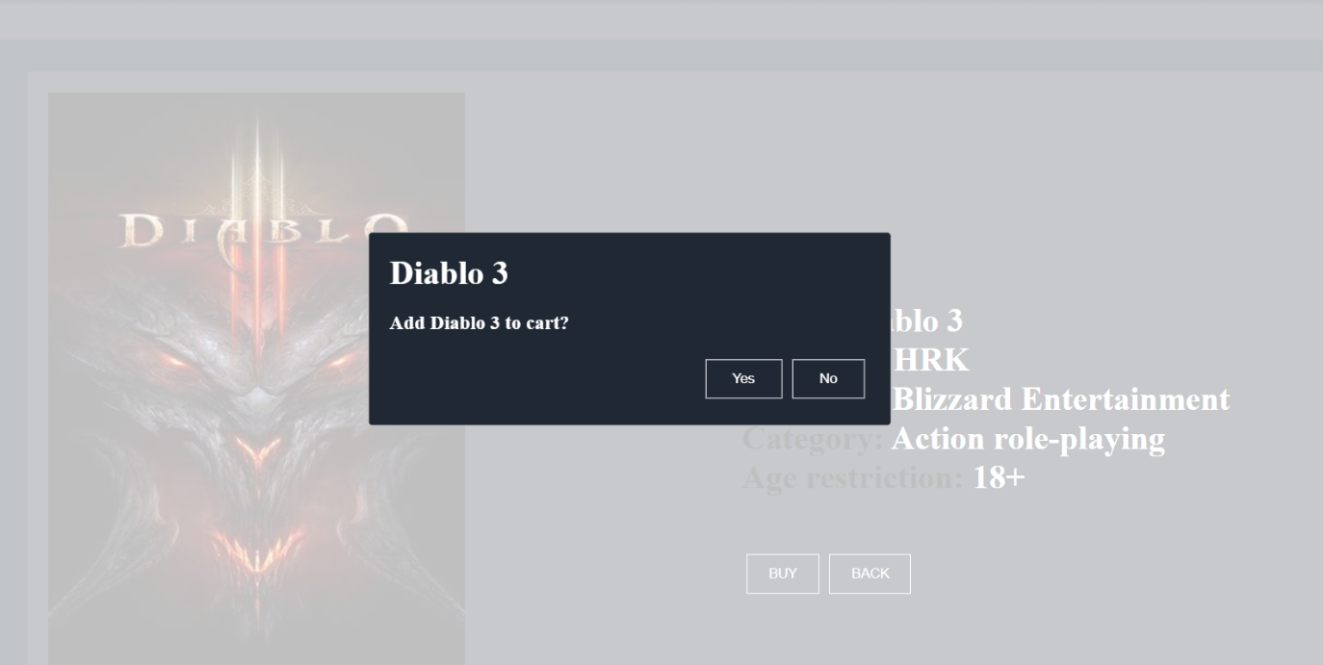

Slika 17: Modalni prozor potvrde dodavanja igre u košaricu

### Detekcija i oporavak od greške

Ukoliko ni sprječavanje pogreške nije spriječilo njeno pojavljivanje prisutna je i opcija za oporavak od pogreške. Ukoliko je došlo do slučajnog dodavanja igre u košaricu uvijek je na raspolaganju *remove* tipka koja omogućava jednostavno uklanjanje pogrešno odabrane igre.

Uz navedenu pogrešku i nemogućnosti korištenja sustava zbog nepostojanja internetske veze o kojoj sami web preglednik obavještava korisnika druge pogreške nismo pronašli.

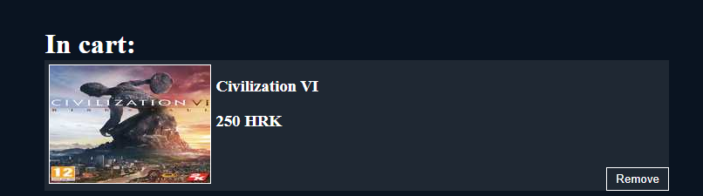

Slika 18: Oporavak od slučajnog dodavanje igre u košaricu

### Prepoznavanje umjesto prisjećanja

Smjernica nalaže da sustav treba minimizirati količinu informacija, objekata, akcija i opcija koje korisnik treba zapamtiti. Korisnik ne smije biti prisiljen pamtiti informacije između dijaloga, a upute za uporabu trebaju biti vidljive uvijek kada su potrebne.

Kao primjer možemo navesti sadržaj košarice. Sav sadržaj koji je korisnik odlučio kupiti je tu vidljiv i uvijek može vidjeti što je trenutno kupio. Osim sveg što je kupio vidljive su i cijene odabranih proizvoda kao i ukupna suma koju treba platiti.

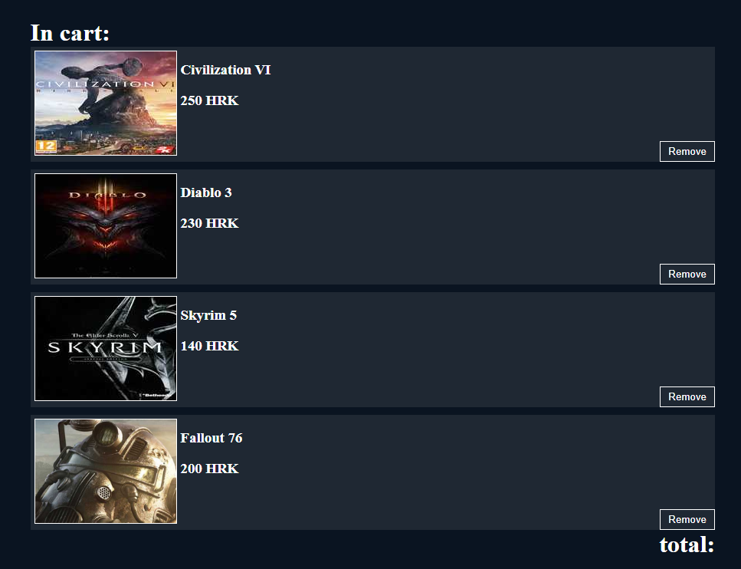

Slika 19: Sadržaj košarice

### Fleksibilnost i efikasnost korištenja

Akceleratori mogu znatno ubrzati interakciju sa sustavom za iskusnog korisnika. Oni ne ometaju rad novih korisnika pa na taj način mogu i njima koristiti kada se uvježbaju. Kod realizacije našeg sustava nismo našli niti jedan način na koji bi mogli ispoštovati navedenu smjernicu.

### Estetika i minimalistički dizajn

Nikada ne treba prikazivati informacije koje nisu potrebne u tom trenutku. Svaka dodatna informacija narušava važnost ostalih informacija koju su potrebne u tom trenutnu te također narušava njihovu vidljivost.

Smjernica je ispoštovana na način da je stranica realizirana na način da je svaka informacija prisutna na mjestu gdje bi trebala biti. Sve informacije u kratke i jasne. Time je također osiguran minimalistički dizajn.

### Pomoć i dokumentacija

Sustav bi trebao biti napravljen na način da korisnik ne treba koristiti pomoć, ali to ne znači da ona ne treba postojati. Dokumentacija treba biti vrlo jednostavna za pretraživanje, orijentirana na izvršavanje zadataka te dostupna i jasna svima. Ne smije biti preduga i treba vrlo detaljno opisati korištenje funkcionalnosti kako bi se korisnik snašao ukoliko mu zatreba pomoć

U sklopu realiziranja projekta pomoć i dokumentacija nisu realizirane zbog jednostavnosti samog sustava.

## C.R.A.P principi

C.R.A.P su osnovni principi za postizanje razumno dobrog dizajna. U sljedećim poglavljima prikazani su primjeri CRAP principa.

### Contrast

Contrast pravilo kaže kako elementi različite svrha trebaju biti prikazani drugačije te važniji elementi trebaju bitni istaknuti i vidljiviji.

Primjer kontrasta je različita boja headera, navigacije i footer elementa od središnjeg dijela stranice, korištenje bijelih slova na tamnoj pozadini te isticanje naslova vijesti, blogova i igara od ostalog teksta.

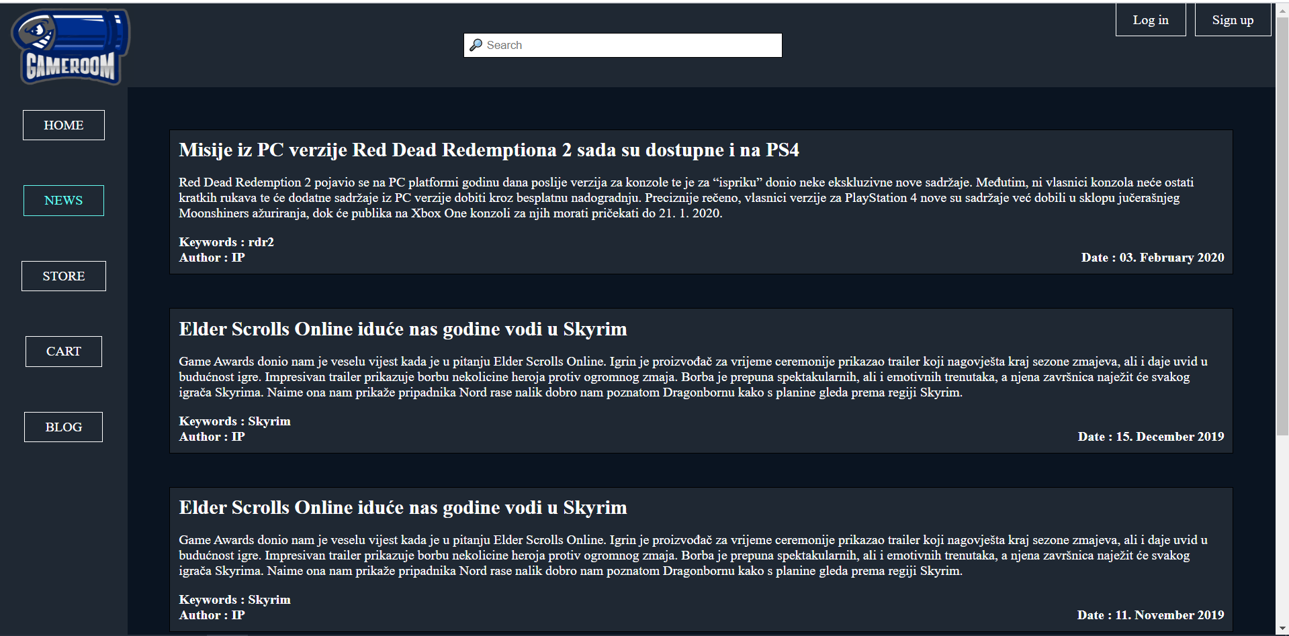

Slika 20: Primjer - Contrast

### Repetition

Različiti elementi sa istom namjenom trebali bi izgledati isto. Stranica bi trebala biti konzistentna i koristiti slična dizajnerska rješenja za slične stvari.

Primjeri korištenja principa *repetition:*

* Iste tipke
* Korištenje 4 boje
* Isti element za listanje stranica na blog i news stranicama
* Jedan tip slova



Slika 21: Pagination element na blogu



Slika 22: Pagination element na store

### Alignment

Pravilo poravnanja govori kako elementi ne smiju biti proizvoljno pozicionirani na stranici te da svi elementi trebaju imati neku vizualnu konekciju sa nečim drugim na stranici. U izrađenoj stranici pravila poravnanja se koriste:

* Na homepageu za poravnanje najtraženijih ponuda
* Na news stranici za poravnanje vijesti
* Na store stranici za poravnanje ponuđenih igara
* Na cart stranici za poravnanje izabranih proizvoda
* Na blog stranici za poravnanje blogova
* U navigaciji za poravnanje linkova

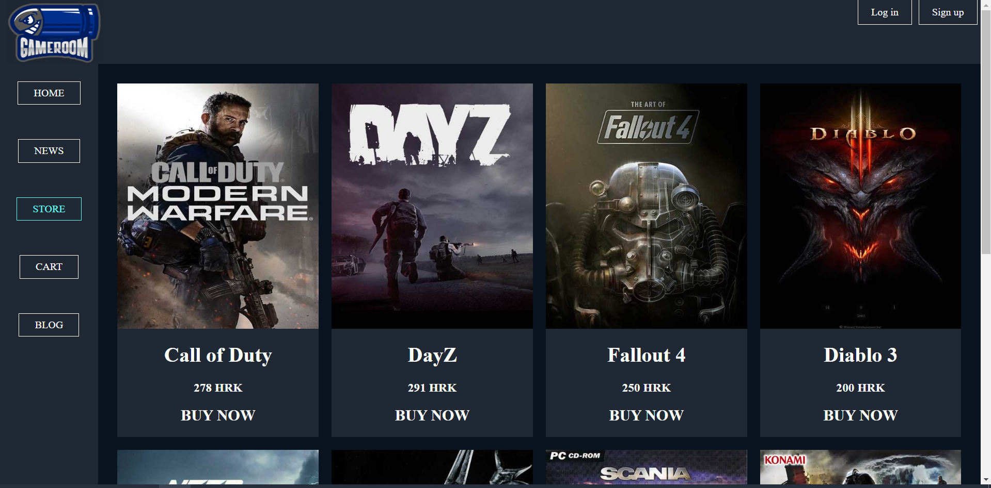

Slika 23: Primjer poravnanja u store-u

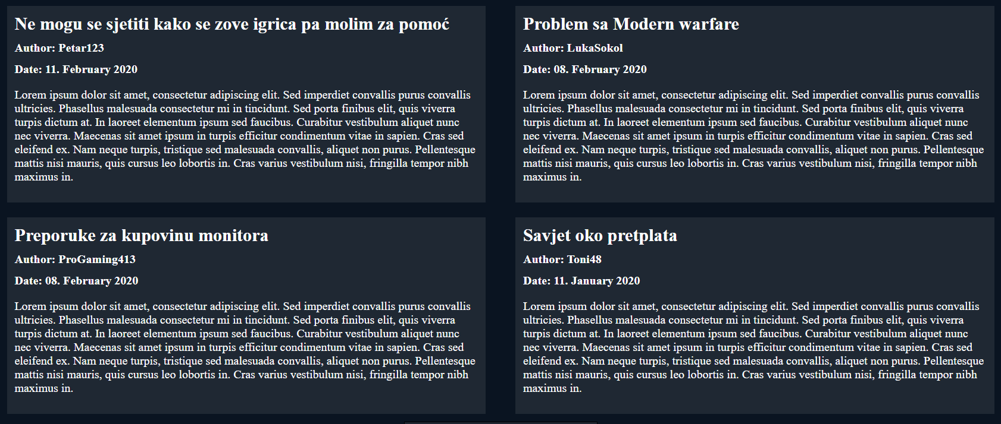

Slika 24: Poravnanje blogova

### Proximity

Povezani elementi trebaju biti grupirani u jednu cjelinu, a oni koji nisu povezani trebaju biti odvojeni. Povezive cjeline odvojene su praznim prostorom.

Primjer *proximity*-a na cart stranici svaki proizvod sastoji se od imena, cijene, slike te tipke za uklanjanje iz košarice. Svi ti elementi okruženi su praznim prostorom te čine jednu cjelinu i odvojeni su od drugih proizvoda.

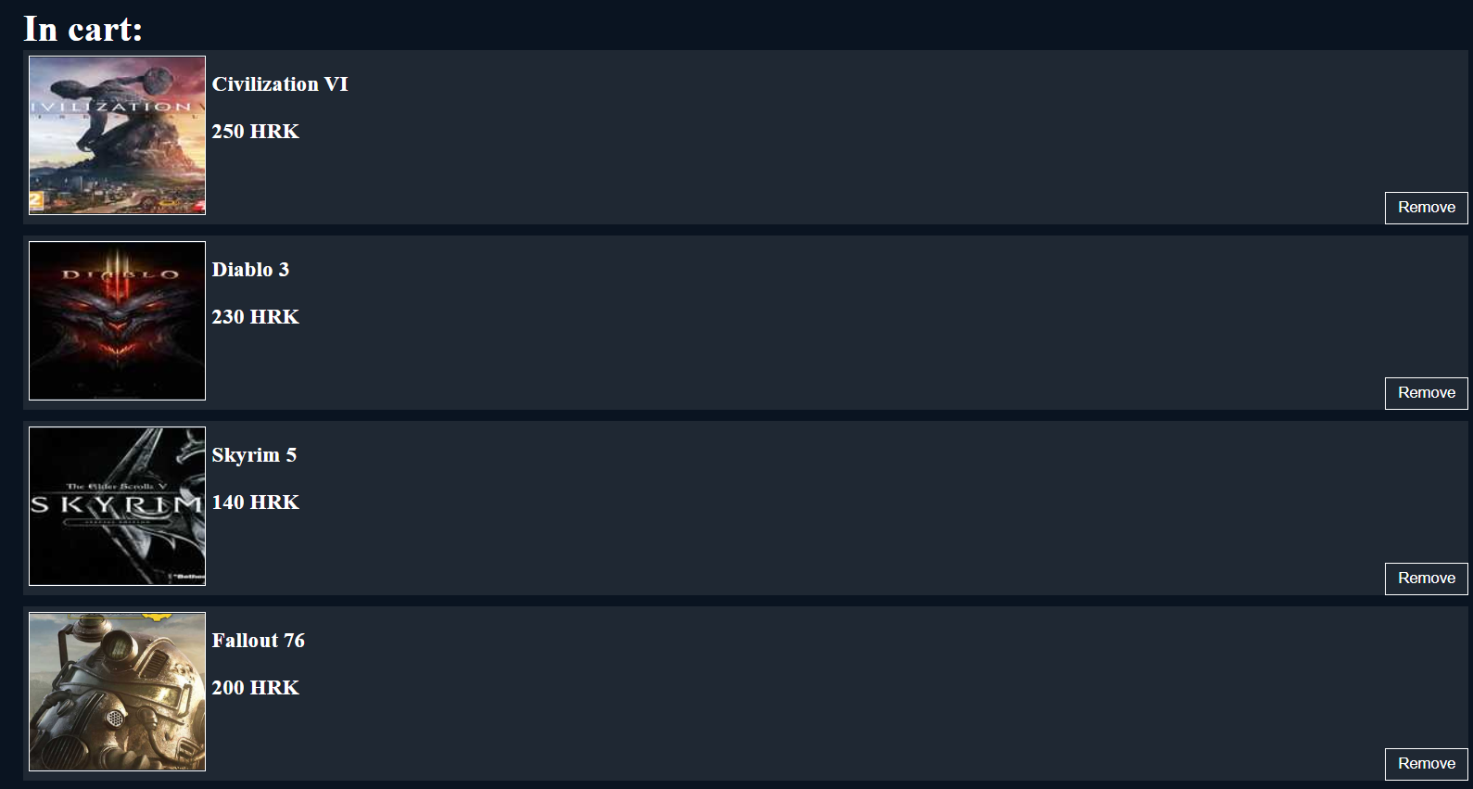

Slika 25: primjer Proximity-a

# Zaključak

Korištenje prototipova omogućuje jednostavno planiranje i analizu izrade projekta te omogućava da na vrijeme uočimo potencijalne probleme i riješimo ih prije početka rada i tako uštedimo na mogućim gubitcima. Također može se zaključiti da se korištenjem jednostavnih pravila i principa može izraditi proizvod zadovoljavajućeg dizajna koji će biti jednostavan i intuitivan za korištenje.

# Popis slika

Slika 1: Low fidelity - Homepage 2

Slika 2: Low fidelity - News 2

Slika 3: Low fidelity - Store 3

Slika 4: Low fidelity - Cart 3

Slika 5: Low fidelity - Blog 4

Slika 6: High fidelity - Homepage 5

Slika 7: High fidelity - News 6

Slika 8: High fidelity - Store 6

Slika 9: High fidelity - Cart 7

Slika 10: High fidelity - Blog 7

Slika 11: Komponenta tražilice u headeru 8

Slika 12: Tipke za kupnju ili povratak 8

Slika 13: Feedback sustava o dodavanju proizvoda u košaricu 9

Slika 14: Feedback sustava o nepostojanju rezultata pretraživanja 9

Slika 15: Tipka za povratak s detalja odabrane igre u katalog igara 10

Slika 16: Korisnički izbornik koji omogućava pristup svim stranicama 10

Slika 17: Modalni prozor potvrde dodavanja igre u košaricu 11

Slika 18: Oporavak od slučajnog dodavanje igre u košaricu 12

Slika 19: Sadržaj košarice 12

Slika 20: Primjer - Contrast 14

Slika 21: Pagination element na blogu 14

Slika 22: Pagination element na store 14

Slika 23: Primjer poravnanja u store-u 15

Slika 24: Poravnanje blogova 16

Slika 25: primjer Proximity-a 16